湖南理工学院

《软件设计模式》
课程总结报告

姓 名 奉恒斌
学 号 12214801136

班 级 软件21-3BF 专 业 软件工程

日 期 2024-06-19

目录
软件设计模式课程总结报告 2
一、 引言 2
二、创建型模式 4
2.1 工厂模式 4
2.2 单例模式 5
三、结构型模式 7
3.1 组合模式 7
3.2 代理模式 9
四、行为模式 11
4.1 命令模式 11
4.2 观察者模式 13
五 学习总结 15

软件设计模式课程总结报告
主题词：工厂模式，单例模式，组合模式，代理模式，命令模式，观察者模式

一、 引言
在当今软件开发的复杂环境中，设计模式作为一种在软件设计领域内被广泛应用的方法论，显得尤为重要。它们是在长期实践中总结出的、经过时间检验的、针对特定问题场景的最佳解决方案。设计模式不仅为我们提供了解决问题的新思路，还指明了软件设计的方向，对于提升软件质量、减少维护成本和增强系统的可扩展性具有至关重要的作用。
本报告旨在通过深入研究设计模式，尤其是针对设计模式中定义的三大类型——创建型、结构型和行为型，共23种模式中的五个具体模式，进行详细的分析和探讨。我们将深入探讨这些设计模式的设计目的、结构、特征及应用，以期加深对设计模式的理解，并进一步提升我们在实际软件开发中的应用能力。
通过学习和应用设计模式，我们能够更好地理解面向对象程序的特性，掌握关键的设计原则，从而在实践中不断提升编程能力和软件设计能力。这不仅能够帮助我们设计出更加健壮、易维护和可扩展的软件系统，还能够提高编程效率，减少不必要的重复劳动。
因此，在本报告中，我将结合个人学习体会，从面向对象程序的特性、设计原则和设计模式的设计思想等角度出发，全面探讨设计模式在软件设计中的重要作用。同时，我也会分享在学习和应用设计模式过程中的心得体会，希望能够为读者提供一些有益的启示和借鉴，共同推动软件行业的进步与发展。

二、创建型模式

2.1 工厂模式
工厂模式在软件设计领域是一种非常重要的创建型设计模式。它的出现，主要是为了解决在对象实例化过程中，因具体实现类变更而引发的代码修改与维护难题。其核心设计思想是将对象的创建与使用过程分离，进而提升代码的扩展性和可维护性。

2.1.1 设计目的
- 解耦：该模式通过将对象的创建与使用过程分离，有效地降低了类与类之间的耦合度，使得系统更加灵活，更易于维护和扩展。
- 封装性：工厂模式将对象的创建细节封装在工厂类内部，对外只暴露必要的接口，这样调用者就无需关心对象的具体创建过程，简化了代码结构。
- 扩展性：当系统需要添加新的产品类型时，只需相应地扩展工厂类，而无需对现有代码进行大规模修改，从而保证了系统的稳定性和可扩展性。

2.1.2 结构
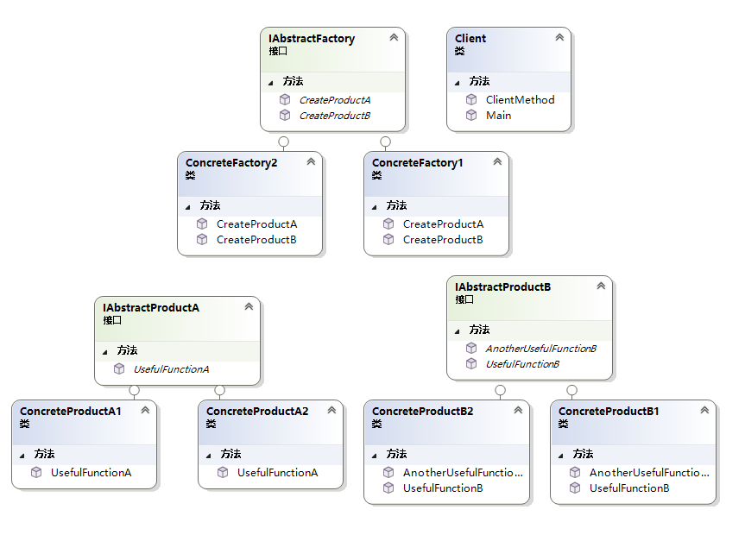
- 产品接口：它定义了产品的抽象接口，为所有具体产品类提供了一个统一的访问方式。
- 具体产品类：这些类实现了产品接口，代表了具体的产品实现。
- 工厂接口：该接口定义了创建产品的抽象方法，为具体工厂类提供了统一的创建接口。
- 具体工厂类：这些类实现了工厂接口，负责根据需求创建并返回具体的产品实例。

2.1.3 特征
- 封装性：通过工厂类封装对象的创建过程，使得调用者只需关注产品接口和工厂接口，而无需了解具体的产品实现和工厂实现。
- 多态性：借助工厂接口和产品接口，实现了多态性，允许通过统一的接口调用不同的产品实现。
- 扩展性：当系统需要添加新的产品类型时，只需增加新的具体产品类和具体工厂类，而无需修改现有代码，从而保证了系统的可扩展性。

2.1.4 应用
- 数据库连接池：在管理多个数据库连接对象时，通过工厂模式可以方便地创建和获取数据库连接对象，提高了系统的灵活性和可维护性。
- 日志系统：根据不同的日志级别动态创建和配置日志记录器对象，工厂模式为这一需求提供了优雅的解决方案。
- UI组件库：在构建UI组件库时，工厂模式可以方便地创建和配置多种不同类型的UI组件对象，提升了开发效率和代码质量。

2.1.5 小结
工厂模式通过封装对象的创建过程、降低代码耦合度、提高代码扩展性和可维护性等方式，成为了软件设计中不可或缺的一种设计模式。

2.2 单例模式
在软件设计模式中，单例模式占据着重要的地位。它是一种创建型设计模式，核心目标是确保某个类在系统中仅存在一个实例，并且这个实例可以通过一个全局访问点来获取。这种独特的设计思想在资源管理和系统优化方面展现出了显著的优势。

2.2.1 设计目的
单例模式的设计初衷在于解决系统中某个类只需一个实例的问题，同时提供一个统一的访问入口。这样做不仅有助于节省系统资源，防止因创建多个相同实例而造成的浪费，还能增强对实例访问的控制力，确保数据的一致性和系统的稳定性。

2.2.2 结构
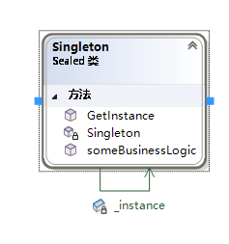
单例模式的实现结构相对明了。它通常包含一个私有静态成员变量，用于存储类的唯一实例。此外，该模式还配备了一个私有构造函数，以防止其他类随意创建该类的实例。为了获取这个唯一实例，单例模式提供了一个公有静态方法，确保用户只能通过这个方法获取实例，从而保证了实例的唯一性。。

2.2.3 特征
单例模式的显著特征包括全局唯一性和提前实例化。全局唯一性意味着在整个系统中，该类只存在一个实例。提前实例化则是在类加载时就已经创建了该实例，这有助于避免在并发环境下因延迟实例化而可能引发的问题。

2.2.4 应用
单例模式在软件开发中的应用场景十分广泛。例如，在数据库连接管理中，使用单例模式可以确保整个系统只有一个数据库连接实例，简化了连接管理并提高了效率。在配置文件的加载方面，单例模式也大有裨益，它能保证配置文件只被读取一次，减少了不必要的IO操作，提升了程序性能。
此外，在日志记录、线程池管理以及缓存机制等场景中，单例模式也发挥着不可或缺的作用。在这些情况下，通过确保资源的唯一性，单例模式有助于减少资源竞争和冲突，提高了系统的稳定性和效率。

2.2.5 小结
单例模式以其简洁而高效的设计思想，在软件设计中占据了重要地位。它通过对实例的唯一性进行严格控制，为系统资源的优化管理提供了有力支持。在实际开发中，我们应当根据具体需求和场景，灵活运用单例模式，以提升软件的质量和性能。

三、结构型模式

3.1 组合模式
组合模式是一种强大的工具，用于表示对象的部分与整体之间的层次结构。该模式允许客户以统一的方式处理单个对象和对象的组合，通过将对象组织成树形结构来展现“部分-整体”的层次关系。这种设计不仅简化了客户端代码，还提高了系统的灵活性和可扩展性。

3.1.1 设计目的
组合模式的核心设计目的是提供一个统一的接口，用于处理具有层次结构的对象集合。这意味着，不论是处理单个对象还是对象的组合，都可以通过相同的接口进行操作。这种一致性极大地简化了客户端代码，并降低了系统的复杂性。此外，该模式还支持对对象集合进行灵活操作，如添加、删除和修改等。

3.1.2 结构
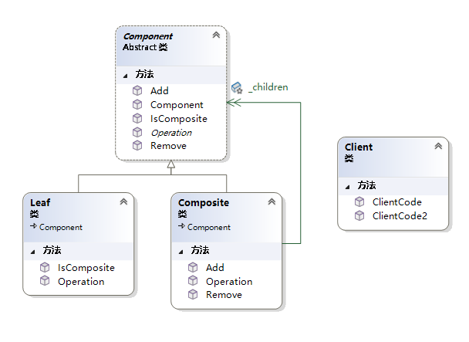
组合模式主要由三个角色构成：Component（组件）、Leaf（叶子节点）和Composite（容器节点）。组件是一个抽象角色，为叶子和容器节点声明了通用接口。叶子节点代表组合中的基本对象，没有子节点，而容器节点则持有子节点，并实现了与叶子节点相同的接口。

3.1.3 特征
组合模式的特征包括递归结构、客户端一致性和灵活性与可扩展性。递归结构使得对象集合可以方便地进行递归操作。客户端一致性则体现在，无论面对的是单个对象还是对象的组合，客户端都使用相同的接口进行操作。而灵活性和可扩展性则得益于面向对象的实现方式，使得添加新节点类型或扩展现有节点变得简单可行。

3.1.4 应用
组合模式在实际应用中有广泛的用途。例如，在文件系统中，目录和文件可以看作是组合模式的实例，其中目录作为容器节点包含子目录和文件（叶子节点）。在图形界面设计中，该模式可用于表示窗口、按钮等控件的层次结构。此外，在订单系统中，订单和订单项也可以应用组合模式，其中订单作为容器节点包含多个订单项（叶子节点）。

3.1.5 小结
组合模式是一种非常实用的设计模式，它通过将对象组合成树形结构来表示“部分-整体”的层次关系，使得我们能够以统一的方式处理单个对象和对象的组合。这种一致性的处理方式简化了客户端代码，降低了系统的复杂性。同时，组合模式还提供了对对象集合的灵活操作，使得我们能够方便地对这些集合进行增删改查等操作。在实际应用中，组合模式具有广泛的用途，如文件系统、图形界面和订单系统等。通过掌握和应用组合模式，我们可以更好地理解和设计复杂的软件系统。

3.2 代理模式
代理模式（Proxy Pattern）是一种常见的设计模式，它为其他对象提供一个代理以控制对这个对象的访问。代理模式在多个方面都有其独特的价值和作用，特别是在需要增加额外的功能、控制访问权限或延迟加载等场景中，代理模式都发挥着不可或缺的作用。

3.2.1 设计目的
- 保护目标对象：代理模式可以在客户端与目标对象之间建立一个中间层，通过这个中间层来限制对目标对象的直接访问，从而保护目标对象不受非法访问或过度使用的影响。
- 增强目标对象功能：代理模式允许在代理中添加额外的逻辑或行为，从而在不修改目标对象代码的情况下，为目标对象提供额外的功能。
- 控制访问权限：代理模式可以控制对目标对象的访问权限，例如，根据用户的权限级别来决定是否允许其访问目标对象。
- 延迟加载：在代理模式中，可以实现延迟加载（Lazy Loading）的功能，即当真正需要目标对象时才去加载它，从而节省系统资源。

3.2.2 结构
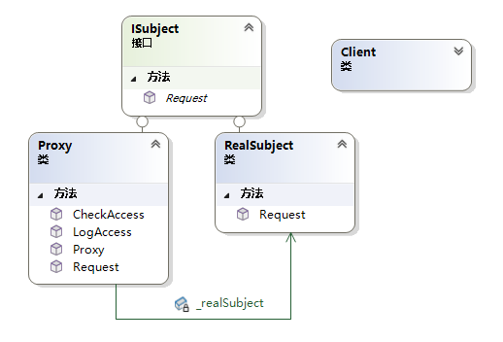
- 抽象主题（Subject）角色：声明了真实主题和代理的共同接口，这样就可以在任何使用真实主题的地方使用代理。
- 真实主题（RealSubject）角色：实现了抽象主题接口，是代理所代表的真实对象。
- 代理（Proxy）角色：持有一个对真实主题对象的引用，并实现对真实主题的调用，同时附加自己的操作或增强功能。
- 代理管理器（Proxy Manager）：可以增加一个代理管理器来统一管理所有的代理对象，或者采用动态代理技术来在运行时动态地生成代理类等。

3.2.3 特征
- 封装性：代理模式通过封装目标对象，隐藏了目标对象的实现细节，使得客户端只能通过代理来访问目标对象。这种封装性有助于保护目标对象不受非法访问或过度使用的影响。
- 可扩展性：代理模式允许在不修改目标对象代码的情况下，为目标对象添加额外的功能或行为。这种可扩展性使得代理模式在软件设计中具有广泛的应用前景。
- 灵活性：代理模式可以根据不同的需求设计不同的代理类，以实现不同的代理功能。例如，可以设计用于控制访问权限的访问控制代理、用于延迟加载的延迟加载代理等。

3.2.4 应用
- 远程代理：在分布式系统中，客户端和服务器通常位于不同的网络节点上。远程代理可以作为一个位于客户端本地的对象，为客户端提供对远程服务器对象的访问。远程代理隐藏了网络通信的复杂性，使得客户端可以像访问本地对象一样访问远程对象。
- 保护代理：当需要控制对目标对象的访问权限时，可以使用保护代理。保护代理可以根据用户的权限级别来决定是否允许其访问目标对象。如果用户的权限不足，保护代理可以拒绝其访问请求。
- 虚拟代理：当目标对象的创建或加载需要消耗较多的时间和资源时，可以使用虚拟代理。虚拟代理在客户端请求访问目标对象时并不立即创建或加载目标对象，而是等到真正需要时才去创建或加载。这样可以节省系统资源并提高系统性能。
- 智能引用代理：智能引用代理用于实现对象的智能引用计数功能。当对象被引用时，智能引用代理会增加对象的引用计数；当对象不再被引用时，智能引用代理会减少对象的引用计数。当对象的引用计数为零时，智能引用代理会负责销毁该对象并释放其占用的资源。

3.2.5 小结
代理模式是一种功能强大且灵活的设计模式，在软件设计中发挥着重要的作用。通过学习和掌握代理模式的设计思想和应用方法，我们可以更好地应对复杂的软件设计挑战并提高系统的可扩展性和可维护性。

四、行为模式

4.1 命令模式
命令模式是一种行为设计模式，其核心设计目的是将请求的发送者与接收者进行解耦，从而增加系统的灵活性和可扩展性。通过引入抽象命令接口，该模式允许发送者仅通过调用命令接口的方法来触发操作，而无需了解实际执行者的具体细节或执行方式。

4.1.1 设计目的
命令模式的主要目标是抽象化请求，使发送者与接收者之间的依赖最小化。这种设计不仅简化了客户端代码，还使得请求可以被存储、转发、撤销或重做，甚至支持事务性的操作。通过这些功能，命令模式为构建更加灵活和可控的系统提供了强有力的工具。

4.1.2 结构
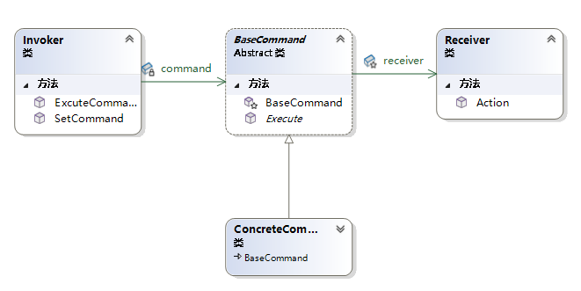
- 抽象命令接口（Command）：定义一个命令的接口，声明执行的方法。
- 具体命令类（ConcreteCommand）：实现抽象命令接口，绑定一个接收者对象，并定义了一个与接收者相关的动作方法。
- 接收者（Receiver）：执行命令的对象。它知道如何实施与执行一个与请求相关的操作。任何类都可能成为一个接收者。
- 调用者（Invoker）：要求命令执行的对象。它拥有一个命令对象，并可以调用该对象的执行方法。

4.1.3 特征
- 解耦请求发送者与接收者：命令模式将请求的发送者与接收者解耦，降低了它们之间的耦合度，使得系统更加灵活和可扩展。
- 可撤销和重做：通过将命令对象存储在历史列表中，可以方便地实现请求的撤销和重做功能。
- 支持事务：命令模式可以与事务模式结合使用，实现命令的原子性操作，确保数据的完整性和一致性。
- 支持队列请求：命令对象可以存储在一个队列中，等待调度和执行，从而实现请求的批量处理。

4.1.4 应用
- 图形用户界面（GUI）：在GUI中，用户操作（如点击按钮、拖拽等）可以抽象为命令对象，然后通过命令模式实现与不同功能的解耦和组合。
- 宏命令：通过组合多个命令对象形成一个宏命令，可以一次性执行多个操作，提高操作效率。
- 事务处理：将事务中的每个操作封装为命令对象，可以实现事务的原子性操作，确保数据的完整性和一致性。
- 日志记录：通过记录命令对象的历史信息，可以实现系统操作的日志记录功能，便于追溯和分析系统行为。
- 撤销/重做功能：通过将命令对象存储在历史列表中，可以方便地实现请求的撤销和重做功能，提高用户体验和操作效率。

4.1.5 小结
命令模式通过抽象出一个命令接口，将请求的发送者与接收者解耦，实现了请求的抽象化和可配置化。同时，命令模式还支持撤销和重做、事务处理、队列请求等功能，具有广泛的应用场景。在实际开发中，应该根据具体需求选择合适的设计模式来解决问题，提高系统的灵活性和可扩展性。

4.2 观察者模式
观察者模式是一种行为设计模式，旨在定义对象间的一对多依赖关系，使得当某个对象状态改变时，所有依赖于它的对象都会收到通知并自动更新。该模式的设计目的主要在于简化代码结构，增强系统的可维护性和可扩展性。

4.2.1 设计目的
观察者模式其主要设计目的是定义对象之间的一对多依赖关系，使得当一个对象状态发生改变时，所有依赖于它的对象都会得到通知并自动更新。这种设计模式在软件开发中广泛应用，特别是在需要处理多个对象之间的依赖关系时，能够极大地简化代码结构，提高系统的可维护性和可扩展性。

4.2.2 结构
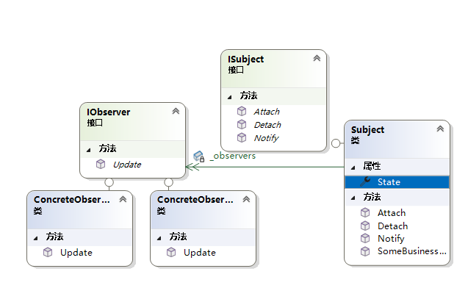
- Subject（主题）：它是被观察的对象，当它的状态发生改变时，会通知所有观察者。
- Observer（观察者）：它是一个接口或抽象类，定义了观察者需要实现的更新接口。当主题状态发生变化时，观察者会收到通知并执行相应的操作。
- ConcreteSubject（具体主题）：它实现了Subject接口，负责维护观察者列表，并在状态发生变化时通知所有观察者。
- ConcreteObserver（具体观察者）：它实现了Observer接口，定义了当主题状态发生变化时应该执行的操作。

4.2.3 特征
- 松耦合：主题和观察者之间通过接口进行交互，降低了它们之间的耦合度。这使得主题和观察者都可以独立地变化，而不需要修改对方的代码。
- 动态关联：主题可以在运行时动态地添加或删除观察者，这使得系统更加灵活和可扩展。
- 一对多依赖：一个主题可以对应多个观察者，当主题状态发生变化时，所有观察者都会收到通知并更新自己的状态。

4.2.4 应用
- GUI设计：在图形用户界面（GUI）设计中，观察者模式被广泛应用于处理窗口和控件之间的交互。例如，当用户点击一个按钮时，可能会触发一个事件，该事件会被传递给所有关注这个事件的控件，并更新它们的状态。
- 数据监听：在数据库系统中，观察者模式可以用于监听数据的变化。当数据发生变化时，所有依赖于这些数据的对象都会收到通知并更新自己的状态。
- 发布-订阅系统：观察者模式也可以用于实现发布-订阅系统。在这种系统中，发布者将消息发布到特定的主题上，而订阅者则通过订阅该主题来接收消息。当消息到达时，所有订阅者都会收到通知并执行相应的操作。

4.2.5 小结
观察者模式通过定义一对多依赖关系，增强了系统的灵活性和可扩展性。在软件设计中，合理运用观察者模式可以显著提高代码的可维护性和可重用性。

五 学习总结
设计模式的重要地位不言而喻，它们是长期实践中总结出的最佳解决方案，不仅为解决常见问题提供了标准方法，还指明了软件设计的方向。我深刻体会到，学习和应用设计模式能够显著提升软件质量，降低维护成本，并增强系统的可扩展性。此次对三大类模式各取两个的分析，更是让我理解设计模式如何在实际代码设计中的作用。

5.1创建型模式
这次详细分析了工厂模式和单例模式。工厂模式通过封装对象创建过程，提高了代码的扩展性和可维护性，而单例模式则确保系统中某个类仅有一个实例，这在资源管理和系统优化方面非常有用。我认识到，这些模式为软件设计提供了清晰的思路和框架。

5.2结构型模式
本文对组合模式和代理模式进行了深入探讨。组合模式通过树形结构表示“部分-整体”关系，增强了系统的灵活性和可扩展性。代理模式则为控制对象访问提供了有效手段。我感觉到，这些模式在实际应用中能够大大简化设计，并提高系统的健壮性。

5.3行为模式
命令模式和观察者模式是行为模式的代表。命令模式解耦了请求的发送者与接收者，实现了请求的抽象化和可配置化。观察者模式则定义了对象间的一对多依赖关系，使得状态变化能够自动通知相关对象。我体会到，这些模式在处理复杂交互和事件响应方面非常强大。

5.5个人心得
通过本次学习，我深刻感受到了设计模式的实用性和重要性。它们不仅为解决软件设计中的常见问题提供了标准方案，还帮助我们更好地理解面向对象程序设计的核心思想。我将在未来的项目中积极应用这些设计模式，以提升软件的质量和效率。同时，我也意识到不断学习和探索新的设计模式对于提高编程能力和软件设计能力至关重要。

